SLUNCE – PŘÍTEL I NEPŘÍTEL
Autor: Marta Tesařová
Datum: prosinec 2012
Ročník: pátý
Vzdělávací oblast: Člověk a jeho svět
Anotace: Žák si pročte pozorně text, plní zadané úkoly na pracovním listu. Vybere nadpis k textu,
odpovídá na otázky, rozhodne o správnosti vět, řeší tajenku a pětilístek.

Použitá literatura: HUBLOVÁ, Pavlína A KOLEKTIV. Člověk a jeho svět Učebnice pro 4. ročník ZŠ. 1. vydání. Brno: Didaktis, 2009. 95 s. ISBN 978-80-7358-142-8. Text s. 10.

Autorem materiálu a všech jeho částí, není-li uvedeno jinak, je Marta Tesařová. Tvorba materiálu je financována z ESF a státního rozpočtu ČR.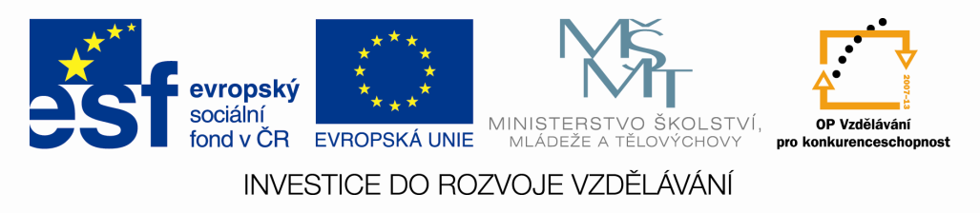

Pročti si pozorně text.
Slunce je pro nás nenahraditelným zdrojem světla a tepla, které nutně potřebujeme k životu.
Působením slunečních paprsků se v kůži člověka a zvířat vytváří vitamin D, který tělo potřebuje k tvorbě a hojení kostí. Slunce tedy i léčí.
Na druhou stranu nám ale může sluneční záření škodit. Jedná se především o pro člověka neviditelné ultrafialové záření označované jako UV záření. Před ním nás chrání ozonová vrstva, která tvoří malou část atmosféry. Freony ztenčují ozonovou vrstvu, tak vzniká ozonová díra a k Zemi proniká více škodlivého UV záření. Živým organizmům hrozí větší nebezpečí vzniku rakoviny, poškození zraku a snížení odolnosti vůči běžným nemocem.
Freony jsou plynné látky obsažené v různých sprejích, chladicích zařízeních, klimatizacích apod. Vyspělé země se už v roce 1987 dohodly, že nebudou freony používat ani vyrábět. Tuto dohodu dodržuje i naše republika.
Škodlivé sluneční záření může způsobit různé nemoci kůže. Jednou z nejvážnějších je rakovina kůže.
Na horách působí na kůži a zrak nejen přímé záření sluníčka, ale i sluneční paprsky, které se odrážejí od sněhu. Pokud si lidé zrak nechrání, mohou trpět nemocí zvanou sněžná slepota.
Přímé sluneční záření dopadající na nekrytou hlavu může způsobit úžeh. Mezi projevy úžehu patří bolest hlavy, zvracení, závrať, spálená kůže a vysoké teploty.
1. Vyber nadpis k textu.
a) Slunce
b) Slunce - přítel i nepřítel
c) Slunce a freony

2. Odpovídej na otázky celými větami.
Který vitamin Slunce vytváří v kůži živočichů?
__________________________________________________________________________________
Co jsou freony?
__________________________________________________________________________________
Jaký význam má ozonová vrstva?
__________________________________________________________________________________
Co je úžeh a jak se proti němu chráníme?
_____________________________________________________________________________
3. Rozhodni o správnosti vět.
Vitamin D tělo potřebuje k tvorbě kostí a hojení kostí. ANO – NE
Dohodu o freonech naše republika nedodržuje. ANO – NE
Lidé si zrak chrání proti sněžné slepotě. ANO – NE
Ozonovou dírou neproniká na Zemi více UV záření. ANO – NE

4. Vyřeš tajenku.
1. Světadíl 2. Síla (V-----), 3. Planety, hvězdy tvoří …, 4. Hory 5. Nejvyšší hora ČR 6. Část vzduchu
T

5. Správně rozděl slova a napiš větu.
Ozonovávrstvasenachází35kmnadpovrchemZemě.
__________________________________________________________________________________
6. Pětilístek: Slunce
_________________ ___________________ přídavná jména
_____________________ ___________________ __________________ slovesa
_____________________________________________________________________ věta
________________ příbuzné slovo

